МИНИСТЕРСТВО НАУКИ И ВЫСШЕГООБРАЗОВАНИЯ

РОССИЙСКОЙ ФЕДЕРАЦИИ

Федеральное государственное автономное образовательное учреждение высшего образования   
**«Национальный исследовательский   
Нижегородский государственный университет им. Н.И. Лобачевского»**

**(ННГУ)**

**Институт информационных технологий, математики и механики**

**ЛАБОРАТОРНАЯ РАБОТА**

на тему:

«Вычисление арифметических выражений (стеки)»

**Выполнил(а):** студент(ка)

Группы: 3822Б1ФИ2

___________________ / Фамилия И.О./

Подпись

**Проверил:** к.т.н, доцент каф. ВВиСП

__________________ / Кустикова В.Д./

Подпись

Нижний Новгород  
2023

**Содержание**

Введение 3

1 Постановка задачи 4

2 Руководство пользователя 5

2.1 Приложение для демонстрации работы битовых полей 5

2.2 Приложение для демонстрации работы множеств 5

2.3 «Решето Эратосфено» 5

3 Руководство программиста 6

3.1 Описание алгоритмов 6

3.1.1 Битовые поля 6

3.1.2 Множества 6

3.1.3 «Решето Эратосфена» 6

3.2 Описание программной реализации 6

3.2.1 Описание класса TBitField 6

3.2.2 Описание класса TSet 7

Заключение 8

Литература 9

Приложения 10

Приложение А. Реализация класса TBitField 10

Приложение Б. Реализация класса TSet 10

# Введение

Лабораторная работа направлена на практическое освоение динамической структуры данных Стек. С этой целью в лабораторной работе изучаются различные варианты структуры хранения стеков и разрабатываются методы и программы решения ряда задач с использованием стеков. В качестве области приложений выбрана тема вычисления арифметических выражений, возникающей при трансляции программ на языке программирования высокого уровня в исполняемые программы.

# Постановка задачи

Ставится задача реализации программ, обеспечивающих поддержку стеков, и разработки программных средств, производящих обработку арифметических выражений, включая проверку правильности записи выражения, перевод в постфиксную форму и вычисление результата.

# Руководство пользователя

## Приложение для демонстрации работы стека

1. Запустите приложение с названием *.exe. В результате появится окно, показанное ниже (рис. 1).

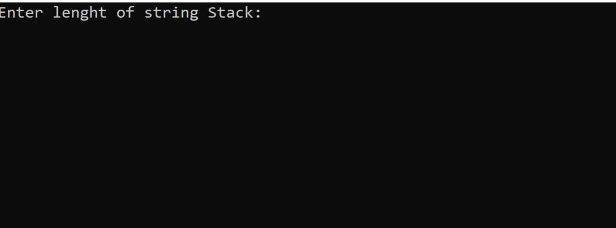

1. Основное окно программы
2. Введем размер стека. Далее мы увидим, что можем сделать со стеком (рис. 2).

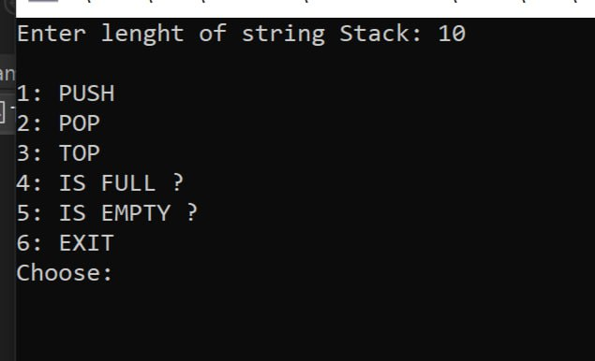

1. Возможные операции со стеком.
2. Проверим стек на полноту (рис. 3).

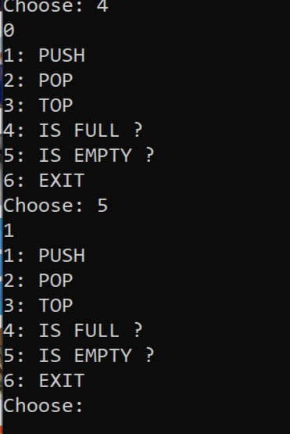

1. Стек не полон.
2. Проверим стек на пустоту (рис. 4).



1. Стек пуст.
2. Заполним стек до максимального значения. И опять проверим стек на полноту/пустоту (рис. 5).

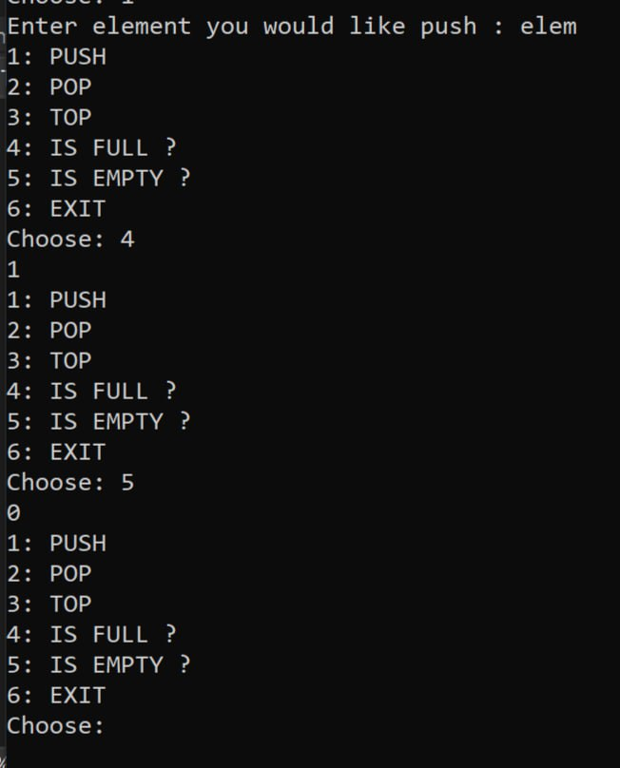

1. Стек полон.
2. Получим элемент, лежащий на вершине стека и уберём его (рис. 6). Проверим стек на полноту (рис. 7).

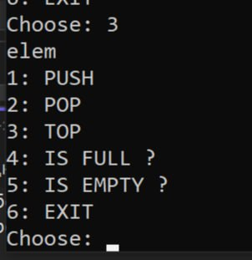

1. Elem-элемент, лежащий на вершине стека.

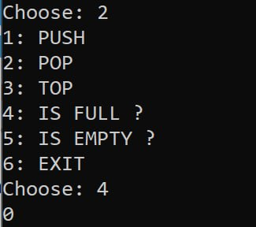

1. Стек не полон.

## Приложение для демонстрации работы класса арифметического выражения

1. Запустите приложение с названием *.exe. В результате появится окно, показанное ниже (рис. 8).

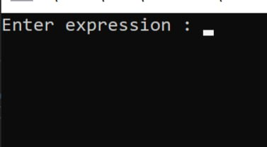

1. Запрос на ввод выражения.
2. Введём арифметическое выражение (рис. 9).

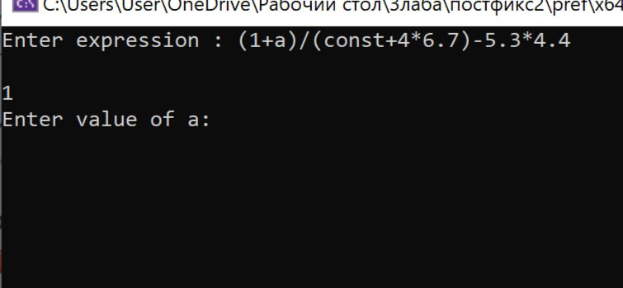

1. Основное окно программы.
2. Программа запрашивает значения слов (рис. 10).

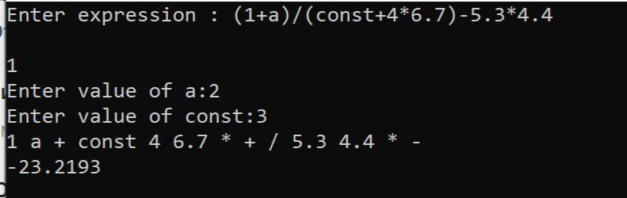

1. Значения элементов.
2. После ввода элементов программа выводит выражение в постфиксной форме и его результат (рис. 11).



1. Результат арифметического выражения и его постфиксная форма.

3.

# Руководство программиста

## Описание алгоритмов

### Стек

Для работы со стеком предлагается реализовать следующие операции:

* Метод Push – добавить элемент;

При добавлении элемента в стек необходимо переместить указатель вершины стека, записать элемент в соответствующую позицию динамического массива и увеличить количество элементов.

* Метод Pop – удалить элемент;

При удалении элемента из стека необходимо возвратить значение из динамического массива по индексу вершины стека, переместить указатель вершины стека и уменьшить количество элементов.

* Метод IsEmpty – проверить стек на пустоту;

Стек пуст, если в нем нет ни одного элемента, т.е. когда количество элементов равно нулю.

* Метод IsFull – проверить стек на полноту.

Стек полон при исчерпании всей отведенной под хранение элементов памяти.

### Арифметическое выражения

## Описание программной реализации

### Описание класса STack

**class TStack {**

**private:**

**int maxSize;**

**int top;**

**T* elem;**

**int step = 10;**

**public:**

**TStack(int maxSize = 50);**

**TStack(const TStack<T>& s);**

**virtual ~TStack();**

**void Realloc(int step);**

**bool IsEmpty(void) const;**

**bool IsFull(void) const;**

**void Push(const T& Val);**

**void Pop(void);**

**T Top();**

**};**

Назначение: представление стека.

Поля:

**maxSize** – размер стека.

**top** – индекс верхнего элемента стека.

**elem** – стек.

Методы:

**TStack(int maxSize = 50);**

Назначение: инициализация полей класса **TStack**.

Входные параметры: maxSize- размер стека.

Выходные параметры: нет.

**TStack(const TStack<T>& s)**

Назначение: получение копии существующего объекта.

Входные параметры: ссылка на копируемый объект шаблонного типа.

Выходные параметры: нет.

**virtual ~TStack()**

Назначение: удаление объекта.

Входные параметры: нет.

Выходные параметры: нет.

**void Realloc(int step)**

Назначение: перераспределение блока памяти.

Входные параметры: step-размер на который нужно увеличить стек.

Выходные параметры: нет.

**bool IsEmpty(void) const**

Назначение: проверка стека на пустоту.

Входные параметры: нет.

Выходные параметры: 1- если стек пуст, иначе 0.

**bool IsFull(void) const**

Назначение: проверка стека на полноту.

Входные параметры: нет.

Выходные параметры: 1- если стек полон, иначе 0.

**void Push(const T& Val)**

Назначение: добавление элемента в стек.

Входные параметры: константная ссылка на элемент шаблонного типа.

Выходные параметры: нет.

**void Pop(void)**

Назначение: удаление верхнего элемента из стека.

Входные параметры: нет.

Выходные параметры: нет.

**T Top()**

Назначение: получение значения элемента на вершине стека.

Входные параметры: нет.

Выходные параметры: элемент шаблонного типа.

### Описание класса TArithmeticExpression

class TArithmeticExpression

{

private:

string infix;

vector<string> postfix;

vector<string> lexems;

map<string, int> priority;

map<string, double> operands;

void Parse();

void ToPostfix();

bool IsOperator(const string& lecsem) const;

bool IsConst(const string& lecsem) const;

public:

TArithmeticExpression(string infix);

string GetInfix() const { return infix; }

vector<string> GetPostFix() const { return postfix; }

void ShowPostfix();

bool isCorrectInfixExpression();

vector<string> GetOperands() const;

void SetValues();

double Calculate(const map<string, double>& values);

double Calculate();

};

Назначение: представление арифметического выражения.

Поля:

**infix**- инфиксная форма арифметического выражения.

**postfix**- постфиксная форма арифметического выражения.

**lexems**- инфиксная форма арифметического выражения с выделенными лексемами

**priority**- возможные операции с приоритетами.

**operands**- список всех операндов арифметического выражения.

Методы:

TArithmeticExpression(string infix)

Назначение: инициализация полей класса **TArithmeticExpression**.

Входные параметры: **infix** – арифметическое выражение в инфиксной форме.

Выходные параметры: нет.

void Parse()

Назначение: разбиение строки инфиксной формы арифметического выражения.

Входные параметры: нет.

Выходные параметры: нет.

void ToPostfix();

Назначение: перевод арифметического выражения в постфиксную форму.

Входные параметры: нет.

Выходные параметры: нет.

bool IsOperator(const string& lecsem) const

Назначение: проверка является ли строка оператором.

Входные параметры: константная ссылка на строку.

Выходные параметры: 1- если сторка- оператор, 0- иначе.

bool IsConst(const string& lecsem) const

Назначение: проверка является ли строка числом.

Входные параметры: константная ссылка на строку.

Выходные параметры: 1- если сторка- число, 0- иначе.

string GetInfix() const

Назначение: получение инфиксной формы арифметического выражения.

Входные параметры: нет.

Выходные параметры: **infix**- инфиксная запись выражения.

vector<string> GetPostFix()

Назначение: получение постфиксной формы арифметического выражения.

Входные параметры: нет.

Выходные параметры: постфиксная запись выражения.

void ShowPostfix()

Назначение: вывод постфиксной формы арифметического выражения на экран.

Входные параметры: нет.

Выходные параметры: нет.

bool isCorrectInfixExpression()

Назначение: проверка инфиксного выражения на корректность.

Входные параметры: нет.

Выходные параметры: 1-выражение корректно, иначе 0.

vector<string> GetOperands() const

Назначение: получение всех операндов арифметического выражения.

Входные параметры: нет.

Выходные параметры: вектор операндов арифметического выражения.

void SetValues()

Назначение: присваивание значений операндам.

Входные параметры: нет.

Выходные параметры: нет.

double Calculate(const map<string, double>& values)

Назначение: вычисление результата арифметического выражения.

Входные параметры: values- список операндов и их значений.

Выходные параметры: результат вычисления.

double Calculate()

Назначение: вычисление результата арифметического выражения.

Входные параметры: нет.

Выходные параметры: результат вычисления.

# Заключение

Что сделано?

# Литература

1. Барышева И.В., Мееров И.Б., Сысоев А.В., Шестакова Н.В. Под редакцией Гергеля В.П Учебно-методическое пособие. – Нижний Новгород: Нижегородский госуниверситет, 2017. – 105с.

# Приложения

## Приложение А. Реализация класса TStack

template <typename T>

TStack <T> ::TStack(int maxSize)

{

if (maxSize <= 0)

throw"Error";

this->maxSize = maxSize;

top = -1;

elem = new T[maxSize];

}

template <typename T>

TStack <T> ::TStack(const TStack<T>& s)

{

maxSize = s.maxSize;

top = s.top;

elem = new T[maxSize];

for (int i = 0; i <= top; i++)

elem[i] = s.elem[i];

}

template <class T>

TStack <T>::~TStack()

{

if (elem != NULL)

{

delete[] elem;

elem = NULL;

maxSize = 0;

}

}

template <class T>

void TStack<T>::Realloc(int step)

{

if (step <= 0)

throw "Error";

T* tmp = new T[step + maxSize];

for (int i = 0; i < maxSize; i++)

tmp[i] = elem[i];

delete[] elem;

elem = tmp;

maxSize = maxSize + step;

}

template <class T>

bool TStack<T>::IsEmpty(void) const

{

return(top == -1);

}

template <class T>

bool TStack<T>::IsFull(void) const

{

return(top == maxSize - 1);

}

template <class T>

void TStack<T>::Push(const T& Val)

{

if (IsFull())

{

Realloc(10);

}

top++;

elem[top] = Val;

}

template <class T>

void TStack<T>::Pop(void)

{

if (IsEmpty())

throw "Error";

top--;

}

template <class T>

T TStack<T>::Top()

{

if (IsEmpty())

throw "Error";

return elem[top];

}

## Приложение Б. Реализация класса TArithmeticExpression

TArithmeticExpression::TArithmeticExpression(string infx) : infix(infx)

{

priority = { {"(",1},{")",1},{"+",2},{"-",2}, {"*",3},{"/",3}};

ToPostfix();

}

void TArithmeticExpression::Parse()

{

string currentElement;

for (char c : infix) {

if (c == '+' c == '-' c == '*' c == '/' c == '('c==')') {

// Если текущий символ - оператор, добавляем текущий элемент в вектор и затем добавляем оператор

if (!currentElement.empty()) {

lexems.push_back(currentElement);

currentElement = "";

}

lexems.push_back(string(1, c));

}

else if (isdigit(c) c == '.') {

// Если текущий символ - цифра или точка, добавляем его к текущему элементу

currentElement += c;

}

else if (isalpha(c)) {

// Если текущий символ - буква, добавляем его к текущему элементу

currentElement += c;

}

}

// Добавляем последний элемент в вектор

if (!currentElement.empty()) {

lexems.push_back(currentElement);

}

}

vector<string> TArithmeticExpression::GetOperands() const

{

vector<string> op;

for (const auto& item : operands)

if (!IsConst(item.first))

{

op.push_back(item.first);

}

return op;

}

bool TArithmeticExpression::IsOperator(const string& lecsem) const

{

bool flag = false;

for (const auto& c : priority)

{

if (lecsem == c.first)

{

flag = true;

}

}

return flag;

}

void TArithmeticExpression::SetValues()

{

double value;

for (auto& op : operands)

{

if (!IsConst(op.first))

{

cout << "Enter value of " << op.first << ":";

cin >> value;

operands[op.first] = value;

}

}

}

bool TArithmeticExpression::IsConst(const string& lecsem) const

{

bool hasDot = false;

bool flag = true;

for (char c : lecsem) {

if (!std::isdigit(c)) {

if (c == '.' && !hasDot) {

hasDot = true;

}

else {

flag = false;

break;

}

}

}

return flag;

}

void TArithmeticExpression::ToPostfix() {

Parse();

TStack<string> st;

string stackItem;

for (string item : lexems) {

if (item == "(") {

st.Push(item);

}

else if (item == ")") {

stackItem = st.Top();

st.Pop();

while (stackItem != "(") {

postfix.push_back(stackItem);

stackItem = st.Top();

st.Pop();

}

}

else if (item == "+" item == "-" item == "*" || item == "/") {

while (!st.IsEmpty()) {

stackItem = st.Top();

st.Pop();

if (priority[item] <= priority[stackItem])

postfix.push_back(stackItem);

else {

st.Push(stackItem);

break;

}

}

st.Push(item);

}

else {

double value = 0.0;

if (IsConst(item)) {

value = stod(item);

}

operands.insert({ item, value });

postfix.push_back(item);

}

}

while (!st.IsEmpty()) {

stackItem = st.Top();

st.Pop();

postfix.push_back(stackItem);

}

}

double TArithmeticExpression::Calculate(const map<string, double>& values)

{

for (auto& val : values) {

try {

operands.at(val.first) = val.second;

}

catch (out_of_range& e) {}

}

TStack<double> st;

double leftOperand, rightOperand;

for (string lexem : postfix) {

if (lexem == "+") {

rightOperand = st.Top();

st.Pop();

leftOperand = st.Top();

st.Pop();

st.Push(leftOperand + rightOperand);

}

else if (lexem == "-") {

rightOperand = st.Top();

st.Pop();

leftOperand = st.Top();

st.Pop();

st.Push(leftOperand - rightOperand);

}

else if (lexem == "*") {

rightOperand = st.Top();

st.Pop();

leftOperand = st.Top();

st.Pop();

st.Push(leftOperand * rightOperand);

}

else if (lexem == "/") {

rightOperand = st.Top();

st.Pop();

leftOperand = st.Top();

st.Pop();

if (rightOperand == 0) {

throw"Error";

}

st.Push(leftOperand / rightOperand);

}

else {

st.Push(operands[lexem]);

}

}

return st.Top();

}

double TArithmeticExpression::Calculate()

{

return Calculate(operands);

}

bool TArithmeticExpression::isCorrectInfixExpression()

{

int openParentheses = 0;

int closeParentheses = 0;

for (char c : infix)

if (c == '(')

openParentheses++;

else if (c == ')')

closeParentheses++;

return openParentheses == closeParentheses;

}

void TArithmeticExpression::ShowPostfix()

{

for (int i = 0; i < postfix.size(); i++)

{

cout << postfix[i]<<" ";

}

cout << endl;

}